Wyjątkowy prezent ślubny
Wybór prezentu ślubnego to nie lada wyzwanie. Chcemy, by był oryginalny, stylowy i przede wszystkim podobał się młodej parze. Idealnym wyborem byłby prezent praktyczny, który przy okazji będzie doskonałą ozdobą. Właśnie takie rzeczy znajdziesz w naszym sklepie.

Prezenty ślubne
Niegdyś na prezenty ślubne wybierało się te przedmioty, które miały wzbogacić kolekcję artykułów gospodarstwa domowego przyszłego małżeństwa. Pośród nich znajdowały się zastawy stołowe, roboty kuchenne, miksery i inne artykuły, które mogą się przydać lub są niezbędne do wspólnego życia. Dziś odchodzi się od tego pomysłu i para młoda dostaje w prezencie przeróżne rzeczy. Na przykład bony na skok ze spadochronem czy kolację w bardzo drogiej i wykwintnej restauracji. Jeśli jednak jesteś tradycjonalistą, lecz nie chcesz całkowicie powtarzać starych zwyczajów, to wybierz wyjątkowy prezent ślubny, który jednocześnie będzie funkcjonalny i stylowy.

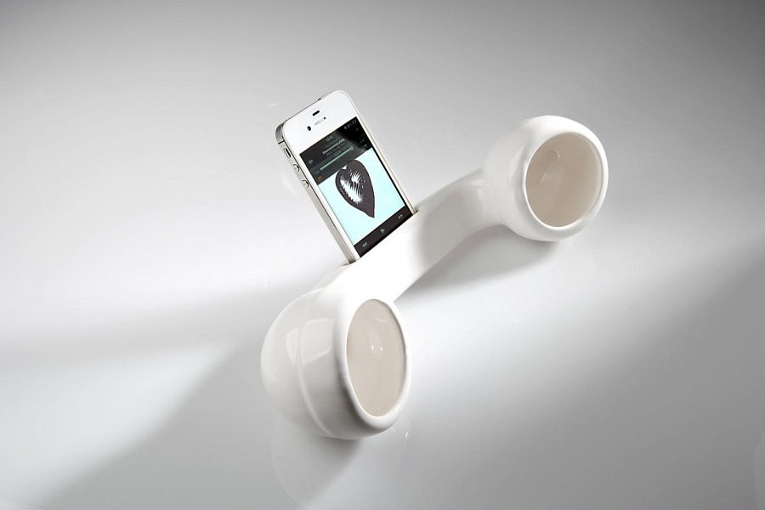
Wyjątkowy prezent ślubny
Oto kilka propozycji:
1. Jeśli para młoda kocha czerń i najchętniej wszystko wokół miałaby w tym kolorze, to dobrym wyborem będzie zestaw sztućców w kolorze czarnego matu.
2. Dla pary melomanów i gadżeciarzy może być to ceramiczny wzmacniacz dźwięku do iPhone'a w kształcie słuchawki starego telefonu. Modny dodatek do domu i wyjątkowy prezent ślubny.
3. Kieliszki do koniaku i likieru o nierównym dnie. Jeszcze przed sięgnięciem po alkohol zadasz sobie pytanie, czy aby nie jesteś już pijany.
To zaledwie trzy propozycje. W naszym sklepie znajdziesz o wiele więcej pomysłów na wyjątkowy prezent ślubny.

